주차 | 23 주차 | 기간 | 2025.02.01 ~ 2025.02.07 | 지도교수 | (서명)
이번주 한일 요약 | - 애니메이션 제작  - 캐릭터 텍스처 제작
<상세 수행내용>
- 애니메이션 수정

애니메이션 적용 및 수정
- 캐릭터 텍스처 제작
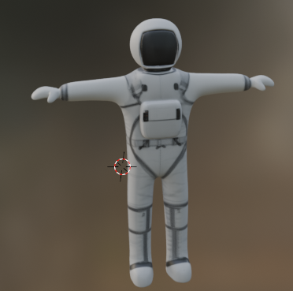
문제점 정리
해결방안
다음주차 | 24 주차 | 다음기간 | 2025.02.08 ~ 2026.02.14
다음주 할일 | - 발판 완성  - 문 오브젝트 제작
지도 교수
Comment

